多格式混合排版测试
这是软件测试样张，不含真实票据或个人资料。
第一页：中文、英文 Mixed formats、数字 1234.56。
检查项目 | 预期内容
中文表格 | 内容和边框保留
分页 | 显式分页后进入第二页
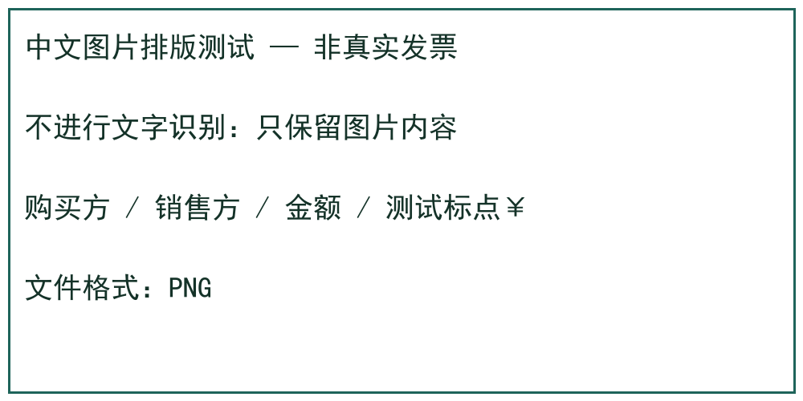

第二页原始内容
尾页核查标记 END-OF-DOCX-2026。此行不得丢失。

